**«Соблюдай ПДД - в школу без ДПП»**

В рамках реализации мероприятий регионального проекта «Безопасность дорожного движения», национального проекта «Безопасные и качественные дороги» с 29 августа по 12 сентября 2022 в школе проходила акция «Соблюдай ПДД - в школу без ДПП». Главная цель акции: формирование культуры безопасности поведения на дороге.

В рамках Акции были проведены с обучающимися и их родителями профилактические мероприятия, направленные на акцентирование внимания детей и родителей к соблюдению правил дорожного движения. Родительским патрулем школы проведены:

* профилактическое занятие с обучающимися «Детям о правилах дорожного движения»
* акция для родителей «Безопасность наших детей – в наших руках!»

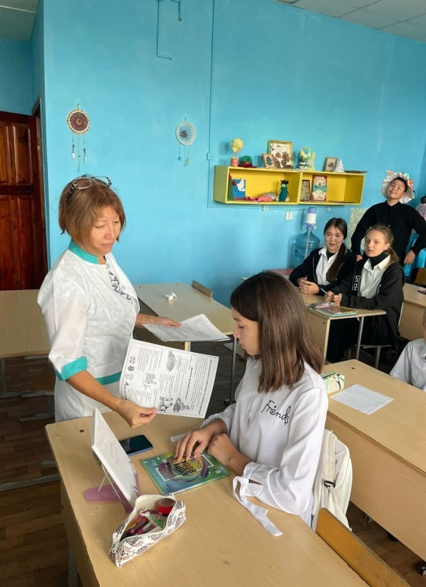 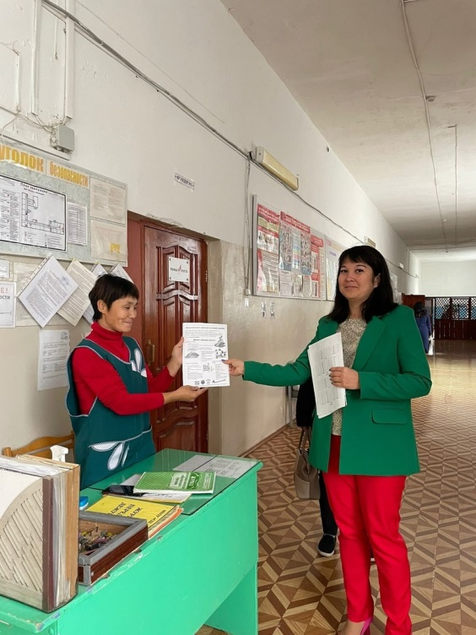 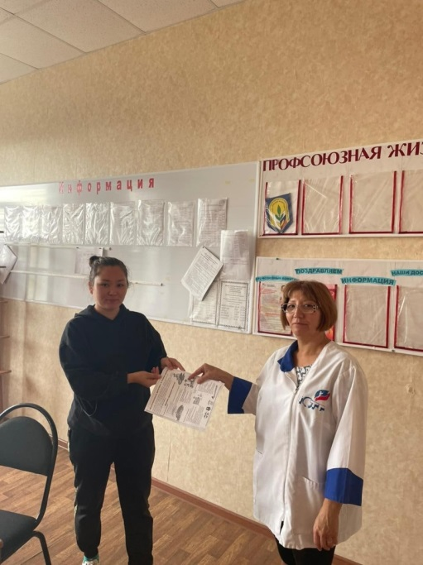

Школьным отрядом ЮИД проведены следующие мероприятия:

* акции «Пешеход на переход!», «Возьми ребенка за руку!»
* практическое занятие с учащимися начальных классов по правильности перехода проезжей части «Безопасная дорога»
* проверка наличия у обучающихся начальных классов безопасных маршрутов «дом-школа-дом», световозвращающих элементов

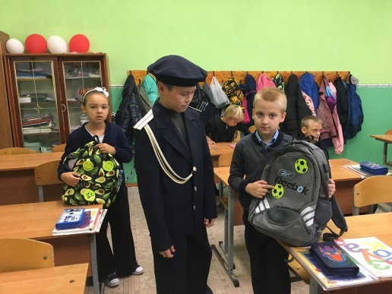 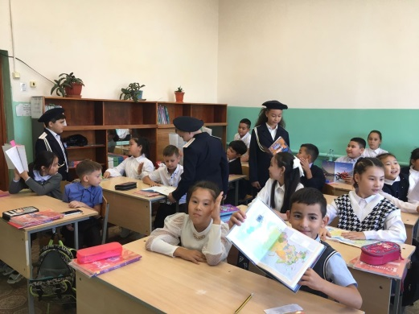 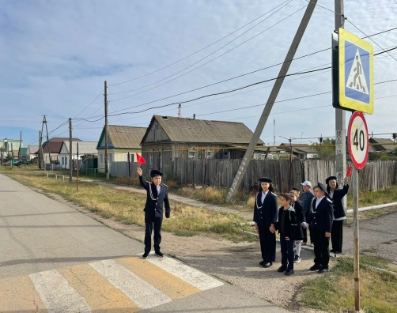

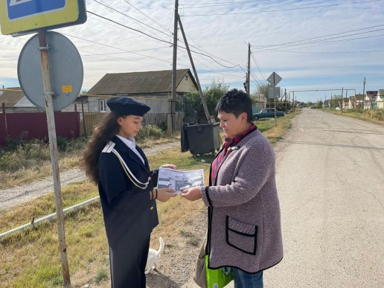 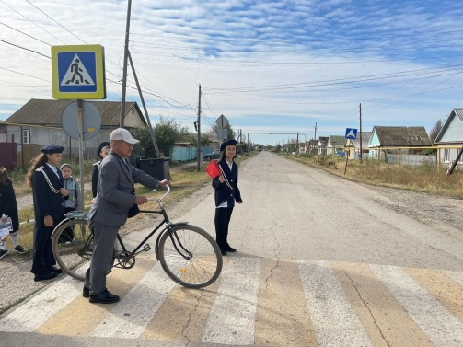 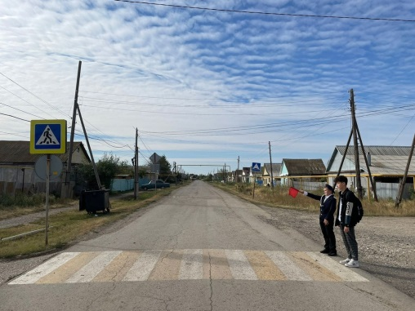

Педагогами школы проведены:

* викторина «Дорожная азбука», конкурс рисунка на асфальте «Мы по улице идём!»
* квест «В поисках Светофорыча», организован просмотр видеофильмов о ПДД и профилактике ДДТТ.

